**وزارة التربية**

**التوجيه الفني للعلوم**

**الأسئلة الموضوعية**

* **السؤال الأول : اختر الإجابة الصحيحة علميا لكل من العبارات التالية و ضع علامة ( √ ) المقابل لها :**

1. **أحد الأجسام التالية يتميز بحجمه الثابت و شكله المتغير هو :**

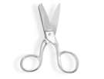**C:\Users\smile\Pictures\Microsoft Clip Organizer\j0412558.wmf**

1. **يتكون الصدأ على الدراجة عندما يتحد حديد سطح الدراجة مع غاز :**

**الهيدروجين الأكسجين النيتروجين ثاني أكسيد الكربون**

**3-الوقود المستخدم في مكوك الفضاء هو مزيج من**

**أكسجين+نيتروجين أكسجين+هيليوم**

**هيدروجين+نيتروجين أكسجين+هيدروجين**

**4- أحد التغيرات التالية يعتبر من التغيرات الكيميائية :**

**غليان الماء تجمد الماء صدأ الحديد تقطيع الخضار**

**5- كل ماله كتلة ويشغل حيز من الوسط هي :**

**المادة. الكتلة . الحجم. الكثافة.**

**6- الطاقة التي يستخدمها الجسم و يحصل عليها من الطعام :**

**طاقة كامنة. طاقة كهربائية. طاقة ميكانيكية. طاقة كيميائية.**

**7- لمعرفة الاتجاهات حولنا نستخدم :**

**البطارية . البوصلة. برادة الحديد. الساعة.**

**8- القدرة على أحداث شغل هو**

**طاقة كامنة طاقة طاقة مغناطيسية طاقة كهربائية**

**9- طاقة تكمن فى الجسم بسبب وضعه**

**□ طاقة كامنة □ طاقة حركية □ طاقة كهربائية □ طاقة كيميائية**

**10- طاقة الجسم الناتجة عن حركته**

**□ طاقة كامنة □ طاقة حركية □ طاقة ضوئية □ طاقة ميكانيكية**

* **السؤال الثاني : أكتب بين القوسين كلمة ( صحيحة ) أمام العبارة الصحيحة و كلمة**

**( خطأ ) أمام العبارة غير الصحيحة في كل مما يلي :**

1. **الفلين من المواد التي تغوص في الماء. ( )**
2. **المحلول هو خليط تنتشر فيه مادة انتشارا غير متجانسا عبر مادة أخرى. ( )**
3. **أكسجين الهواء يتسبب بزوال بريق الفضة. ( )**
4. **الجرام يعتبر الوحدة الأساسية لقياس الكثافة. ( )**

**5- الماء مادة توجد في الطبيعة على ثلاث حالات صلبة وسائلة وغازية ( )**

**6- هواء عجلة السيارة شكله غير ثابت وحجمه ثابت . ( )**

**7- لكيلو جرام من الذهب كتلة مساوية لكيلوجرام من الريش ( )**

**8- الصوت صورة من صور الطاقة لا يمكن رؤيته لكن يمكن سماعه. ( )**

* **السؤال الثالث : أكمل كلا من العبارات التالية بما يناسبها علميا :**

1. **عند مزج الخل بالزيت ، فإن السائل الذي يستقر في أسفل القنينة هو .................**
2. **يتجمد الماء عند درجة حرارة ............... ْ س.**
3. **الأداة المناسبة لقياس كتل الأجسام هي .....................**
4. **صناعة أقلام التلوين تعتبر نوع من أنواع التغير ....................**
5. **السلطة مثال على .................. لأنه يمكن بسهولة فصل الخضار الذي تتشكل منه .**
6. **مقدار الحيز الذي تشغله علبة هو ...........................**
7. **........ الوحدة الأساسية لقياس الكتلة**
8. **الكيلوجرام يساوي ..................جرام**
9. **نستخدم ................... لقياس الكتلة**
10. **.............. كمية الكتلة فى حجم معين من المادة**
11. **................تغير فى المادة تنتج عنه مادة من نوع آخر**
12. **الشحنات الكهربية المختلفة .......................**
13. **مادة يسري فيها التيار الكهربي بسهولةهي ........................**

* **السؤال الرابع : في الجدول التالي اختر العبارة أو الشكل من المجموعة (ب) و اكتب رقمها أمام ما يناسبها من عبارات المجموعة ( أ ) :**

|  |  |  |
| --- | --- | --- |
| **الرقم** | **المجموعة ( أ )** | **المجموعة ( ب )** |
| **( )**  **( )** | * **الوحدة المناسبة لقياس كتل الأشخاص.** * **الوحدة المناسبة لقياس كتلة التفاح.** | 1. **الجرام** 2. **الكيلوجرام** 3. **المليجرام** |
| **( )**  **( )** | * **أداة مناسبة لقياس حجم الحليب.** * **أداة لقياس كتلة الأرز.** | 1. **ميزان ذو كفتين** 2. **مخبار مدرج** 3. **مسطرة مترية** |
| **( )**  **( )** | * **درجة الحرارة التي تتحول فيها المادة من سائل إلى غاز.** * **درجة الحرارة التي تتحول فيها المادة من صلب إلى سائل.** | 1. **درجة الانصهار** 2. **درجة الغليان** 3. **درجة التجمد** |
| **( )**  **( )** | * **مادة لها حجم ثابت و شكل ثابت.** * **مادة لها حجم متغير و شكل متغير.** | 1. **حليب** 2. **كتاب** 3. **هواء** |

|  |  |  |
| --- | --- | --- |
| **أ** |  | **ب** |
| **مادة جيدة التوصيل للتيار الكهربائي**  **مادة عازلة لا توصل التيار الكهربائي** | **( )**  **( )**  **( )** | * **1- المطاط** * **2- المفتاح الكهربائي**  1. **النحاس** |

**: في الجدول التالي اختر الكلمه من المجموعة (ب) واكتب رقمها أمام ما يناسبها من عبارات المجموعه(ا)**

|  |  |  |
| --- | --- | --- |
| **أ** |  | **ب** |
| **الحيز الذي يحيط بالمغناطيس**  **موضع في المغناطيس تكون فيه المغناطيسية على اشدها** | **( )**  **( )**  **( )** | **1- قطبي المغناطيس**  **2- المجال المغناطيسي**  **3- المغناطيس** |

|  |  |  |
| --- | --- | --- |
| **أ** |  | **ب** |
| **دائرة كهربائية يسري فيها التيار بمسار مفرد**  **دائرة كهربائية يكون لكل جزء مسار خاص** | **( )**  **( )**  **( )** | * **1- دائرة توصيل على التوازي** * **2- دائرة توصيل على التوالي**   **- 3- الدائرة الكهربائية البسيطة** |

|  |  |  |
| --- | --- | --- |
| **شدة اضاءة المصابيح الموصلة على التوالي**  **شدة اضاءة المصابيح الموصلة على التوازي** | **( )**  **( )**  **( )** | * **1- قوية** * **2- ضعيفة** * **3- متشابهة** |

* **السؤال الخامس : أكتب بين القوسين الاسم أو المصطلح العلمي الذي تدل عليه كل من العبارات التالية :**

1. **كل ماله كتلة و يشغل حيزا من الوسط. ( )**
2. **مقدار كمية المادة في الجسم. ( )**
3. **مقدار الحيز الذي تشغله المادة. ( )**
4. **مادتان ( أو أكثر ) ممتزجتان ، و لكن يمكن فصلهما بسهولة. ( )**
5. **مزيج تنتشر فيه مادة انتشارا متجانسا عبر مادة أخرى. ( )**
6. **الوحدة الأساسية لقياس الكتلة. ( )**
7. **كمية الكتلة في حجم معين من المادة. ( )**
8. **تغير في المادة تتغير خواصها الطبيعية أو الفيزيائية ، و لكن لا تنتج عنه مادة من نوع مختلف. ( )**
9. **درجة الحرارة التي تتحول عندها المادة من صلب إلى سائل. ( )**

|  |  |  |
| --- | --- | --- |
|  | **.** |  |
|  |  |  |
|  | 1. **التغير الذي لا ينتج عنه مادة من نوع مختلف.** | **( )** |
|  |  |  |
|  | **11 - قوة تبطئ حركة الأجسام المتحركة.** | **( )** |
|  | **12-الطاقة الضوئية التي يمكن رؤيتها وفصلها لألوان قوس المطر.** | **( )** |
|  | **13- كل ما له كتله و يشغل حيزاَ من الوسط** | **( )** |
|  | **14- مادتان أو أكثر ممتزجتان ولكن يمكن فصلهما بسهولة** | **( )** |
|  |  |  |

**الأسئلة المقالية**

* **السؤال السادس : أكمل جدول المقارنة التالي :**

|  |  |  |
| --- | --- | --- |
| **وجه المقارنة** | **التغير الطبيعي** | **التغير الكيميائي** |
| **التعريف** |  |  |
| **أمثلة** |  |  |
| **تكون مادة جديدة** |  |  |

|  |  |  |
| --- | --- | --- |
| **وجه المقارنة** | **النحاس** | **الفضة** |
| **اللون المتكون عليه بسبب فقدان اللمعة** |  |  |

|  |  |  |
| --- | --- | --- |
| **وجه المقارنة** | **الحديد** | **صدأ الحديد** |
| **اللون** |  |  |
| **القابلية للتفتت** |  |  |

* **السؤال السابع : أجب عن المطلوب فيما يلي :**

1. **رتب مراحل صناعة أقلام التلوين :**

**( ) يمزج مصهور الشمع بأصباغ ملونة.**

**( ) يلون كل قلم بغلاف و توضع في علب .**

**( ) يسخن شمع البرافين إلى أن ينصهر.**

**( ) تصب المادة الشمعية في قوالب و تبرد.**

1. **عدد أمثلة على تغيرات كيميائية في الحياة اليومية :**
2. **...................................................................**
3. **..................................................................**

* **السؤال الثامن : ماذا تتوقع أن يحدث في الحالات التالية :**

1. **لكفتي ميزان ذو كفتين عندما نضع في إحداهما 20 جرام من الذهب و**

**الكفة الأخرى 20 جرام من الخشب.**

**.........................................................................................**

1. **عند مزج خل مع زيت في قنينة و تركها فترة.**

**..........................................................................................**

1. **عند ترك مكعب الثلج في الغرفة فترة.**

**..........................................................................................**

1. **عند خبز الكعك في الفرن.**

**..........................................................................................**

**5-إذا وضعت المرآة امام مصدر ضوء**

**..........................................................................................**

**6- إذا وضعت منشور زجاجي أمام ضوء الشمس .**

**........................................................................................**

**7-إذا قذفت كرة إلى أعلى**

**.........................................................................................**

**8- عند لمسك لجهاز كهربائي ويدك مبللة.**

**........................................................................................**

**9-عند وضع سلك مكشوف أسفل السجادة.**

**.............................................................................................**

1. **- عند وضع كرة بيضاء تحت ضوء أحمر في غرفة معتمة.**

**.........................................................................................**

**11- عند انقطاع سلك أحد المصابيح في دارة التوصيل على التوازي.**

**.......................................................................................**

* **السؤال التاسع: علل لما يأتي تعليلا علميا صحيحا :**

1. **هضم الطعام داخل الجسم يعتبر تغير كيميائي.**

**................................................................................................**

1. **تقطيع الخضار عند إعداد السلطة يعتبر تغير طبيعي.**

**................................................................................................**

1. **يتكون صدأ على حديد الدراجة بعد فترة طويلة من شرائها.**

**................................................................................................**

1. **ينصهر البلاستيك أسرع من الفولاذ.**

**................................................................................................**

**5-عند رمي كرة مضرب وكرة شاطىء في الوقت ذاته من الطابق الثالث ،فإن كرة المضرب تصل أولا إلى الأرض.**

**............................................................................................................**

**6- ضوء الليزر يستخدم في الاتصالات وعلم الطب .**

**............................................................................................................**

**7- نرى العباءة باللون الأسود بينما نرى الغترة باللون الأبيض**

**...........................................................................................................**

**8- يلقي الجسم الغير شفاف ظلا عندما يقع عليه ضوء.**

**...........................................................................................................**

**9- تنصهر البوظة عند درجة حرارة الغرفة لكن الزبدة تظل صلبة عند تلك الدرجة**

**...................................................................................................**

**10- يرتفع بالون مملوء بغاز الهليوم فى الهواء**

**.................................................................................................**

**11- يعتبر الصدأ تغيراً كيميائياً.**

**..............................................................................................**

**12-عند رمي الكرة للأعلى فإنها تعود دائماً إلى الأرض.**

**...............................................................................................**

* **السؤال العاشر: أكمل البيانات على الرسومات التالية**

C:\Users\smile\Pictures\Microsoft Clip Organizer\j0413624.wmf

* **1- يسمى الجهاز الذي أمامك بـ ...................**
* **تمثل الدرجة ( 2 ) درجة .................**

C:\Program Files\Microsoft Office\MEDIA\CAGCAT10\j0300840.wmf

**2**

**1**

* **2- يسمى الجهاز الذي أمامك ........................**

**و الذي يستخدم لقياس ................ الأجسام.**

**[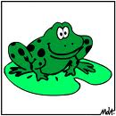](http://images.google.com.kw/imgres?imgurl=http://www.soundghost.co.uk/drawings/cartoon_animal_frog_on_lilly_pad_colour.gif&imgrefurl=http://www.moudir.com/vb/showthread.php?p=1061034652&usg=__hWk5K9chv5O0tnQjsbdPmDrExzc=&h=500&w=500&sz=13&hl=ar&start=9&itbs=1&tbnid=Hah3ptKN-L9BPM:&tbnh=130&tbnw=130&prev=/images?q=%D8%A7%D9%84%D8%B6%D9%81%D8%AF%D8%B9+%D9%83%D8%B1%D8%AA%D9%88%D9%86&gbv=2&hl=ar&sa=G)**

**3- الضفدع الذي أمامك لونه …………….**

**- اذا انعكس اللون الأصفر فإن الضفدع يصبح لونه**

**………… بنفسجي**

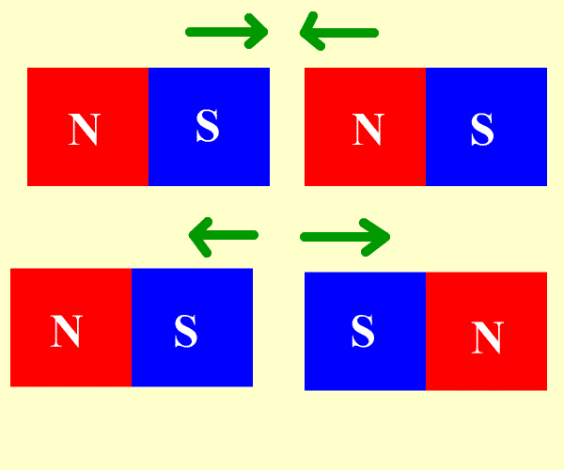

4- **حدد على الرسم أقطاب المغناطيس.**

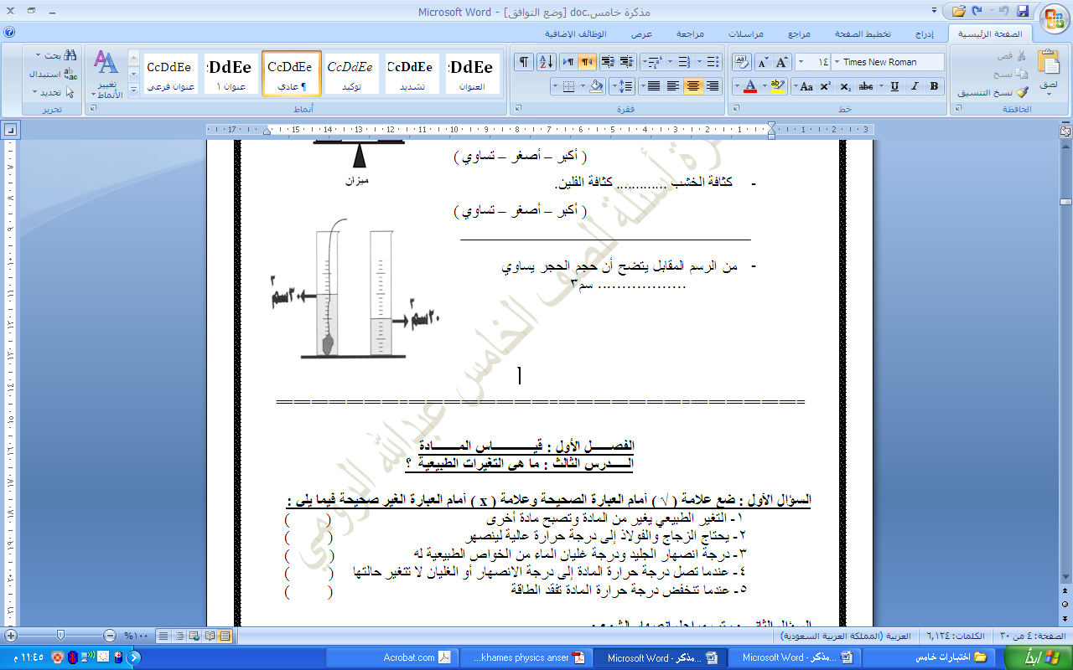

* **5- من الرسم المقابل يتضح أن حجم الحجر يساوي**

**.................. سم٣**

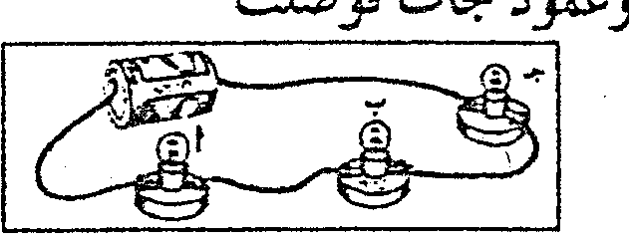 **6-**

( 1 ) ( 2 )

الشكل (1) يمثل التوصيل ............ الشكل (2) يمثل التوصيل ....

 7- الطاقة الازمة لتشغيل الجهاز التالى .......................

**8- لاحظ الرسم جيداً ثم حدد الجسم الشفاف الملون و الجسم غير الشفاف الملون :**

**جسم ................... جسم...................**

1. **ارسم خطوط المجال المغناطيسي في الرسم التالي :**

**ش ج**

**السؤال الحادي عشر : التفكير النقدي**

**1- الماء مادة لها ثلاث حالات , استنتج كيف يمكننا تحويل الماء من حالة إلى اخرى**

**..............................................................................................................................................................................................................**

**2- لعبت مع صديقك كرة قدم في الحديقة , وبدأت بركل الكرة قم باستنتاج حول القوى التي تتحكم بحركة الكرة**

**.....................................................................................................................................................................................................................................**

**3- اكتب فقرة توضح فيها فقدان اللمعة لبعض النقود المعدنية.**

**........................................................................................................................................................................................................................**

**4-استنتج كيف يمكن أن يشحن بالون أو تنزع شحناته؟ مع ذكر السبب.**

**........................................................................................................................................................................................................................**

**5-اكتب فقرة عن الضرر الذي يسببه الاستخدام غير الآمن للكهرباء.**

**.............................................................................................................................................................................................................................................**

**6 -عندا يمر ضوء الشمس عبر المنشور الثلاثي تصبح ألوان ضوء الشمس مرئية .صف كيف غير المنشور الثلاثي هيئة ضوء الشمس.**

**.......................................................................................................................................................................................................................**

7- **رأيت مادة بنية اللون علي سطح مسمار حديد قديم في منزلك. ما السبب في تحول لونه ؟**

**...............................................................................................**

**السؤال الثاني عشر : شرح العلوم**

1. ما الفرق بين الطاقة الحركية والطاقة الكامنة؟

.....................................................................................................................

......................................................................................................................

1. ما أوجه الاختلاف بين دارة التوصيل على التوالي ودارة التوصيل على التوازي؟

..............................................................................................................................................................................................................................

**3- تسير الكهرباء في الدارة الكهربائية اشرح هذه العبارة**

**..............................................................................................................................................................................................................................................**

**4- تنتقل الطاقة الضوئية من مكان لآخر اشرح هزه العبارة.**

**.................................................................................................................................................................................................................................**

1. **ما الفرق بين الطاقة الحركية والطاقة الكامنة ؟**

**......................................................................................................................................................................................................................**

1. **أين يكون المجال المغناطيسي على أشده حول المغناطيس ؟**

**..............................................................................................................................................................................................................................**

**مع تمنياتنا لكم بالتوفيق**